**Тақырыбы:**«Ел тірегі- Елбасы!».  
**Мақсаты :**  Балаларға Нұрсұлтан  Әбішұлы  Назарбаевтың Тұңғыш президенті екені  туралы әңгімелеу, түсіндіру.Балалардың  сөздік  қорын  байыту,  есте  сақтау қабілеттерін  дамыту.   Отанын,  елін, жерін  сүюге тәрбиелеу, патриоттық сезімдерін ояту. **Көрнекіліктер:** Слайд, үлестірмелі материал, теледидар, суреттер.  
**Әдіс-тәсіл:** Түсіндіру, көрсету, ойын, сұрақ – жауап,мадақтау. **Шаттық  шеңбері :**  
Менің отаным Қазақстан!

Мен отанымды сүйемің.

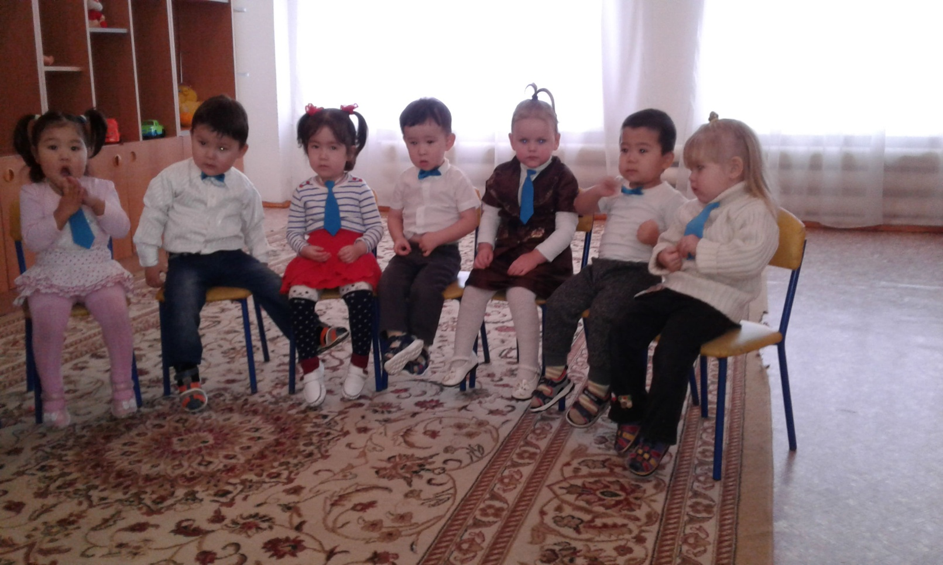

Балалардың  назарын слайд суреттеріне аудару.   
- Әр елдің өз басшысы болады. Біздің де Елбасымыз бар. Оның есімі Нұрсұлтан Әбішұлы Назарбаев атамыз. Елбасымыз Астана қаласында тұрады. Мынау – Астана қаласы. Ал мынау балалар, елбасымыздың жұмыс жасайтын орны – Ақорда.

**Сергіту сәті:**  
Балалар слайдтағы балалармен бірге «Мен қазақпын» әніне билейміз.

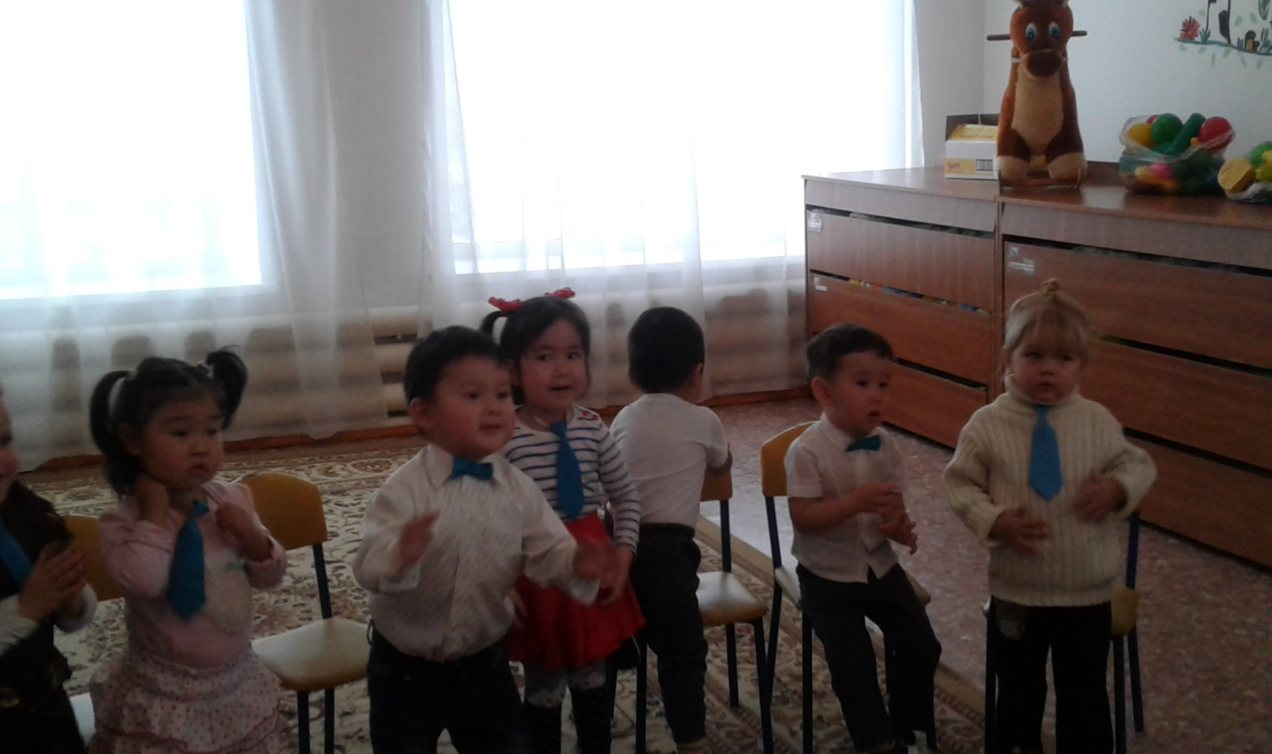

Балалар елбасымызға арнап тақпағымызды айтайықшы.

Джамиля

Қазақ елі – Қазақстан

Болашаққа үн қосқан

Жақсы күнге жетелеп

Елбасым менің – Нұрсұлтан

Бексұлтан

Жасай бер Қазағым!

Жасай бер Елбасым!

Раяна

Елімнің елбасшысы

Нұрсұлтан атамыз аман болсын!

Арлан

Көк аспандай көкпеңбек

Қазақстан жалауы

Көк емес ол тектен - тек

Елдің ашық қабағы.

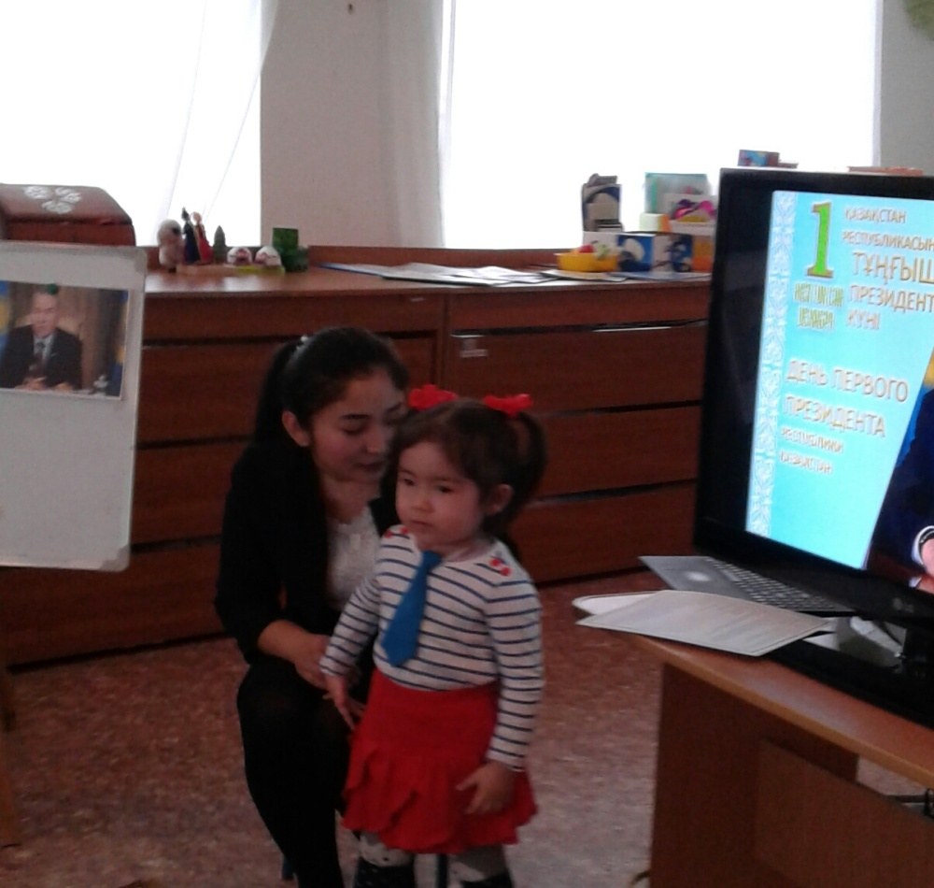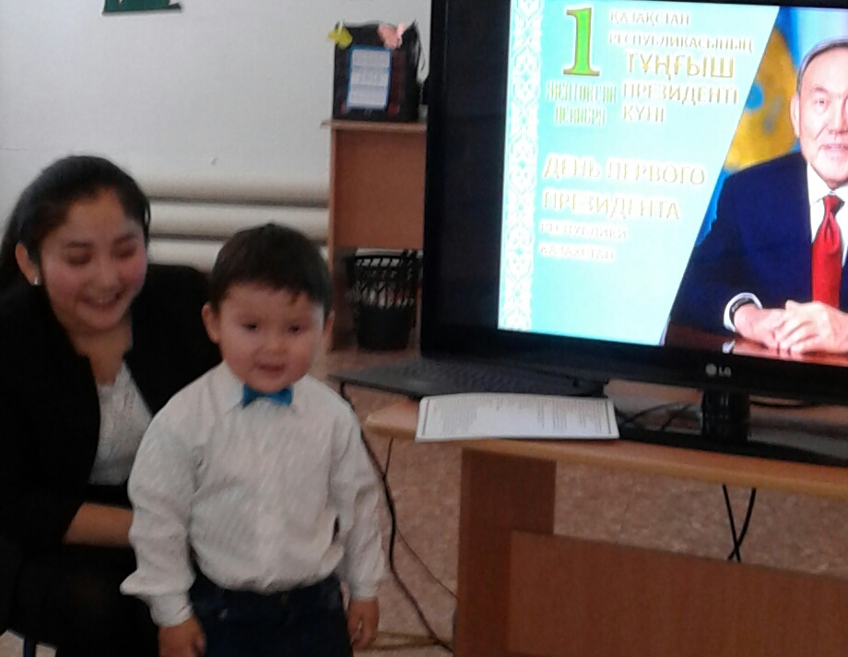 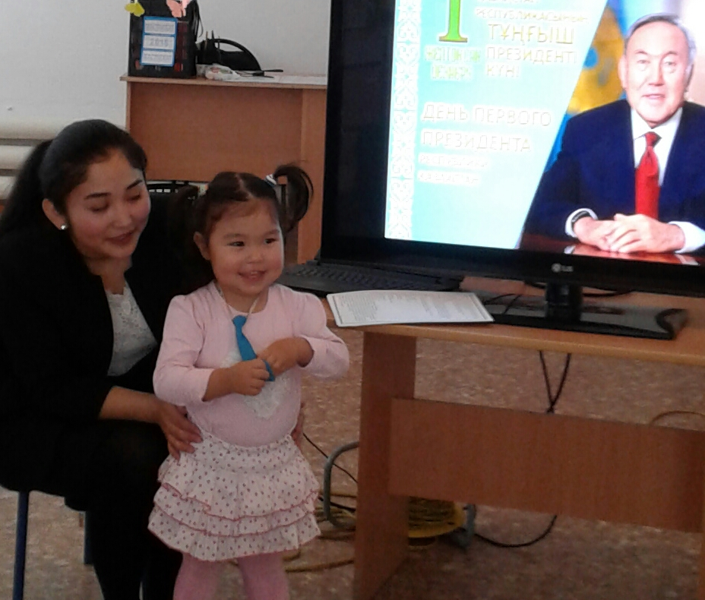

Балалар, әр елдің өз рәміздері, өз ана тілдері болады.   
- Балалар бұл біздің мемлекеттік – Әнұранымыз. (ҚР гимн айту)

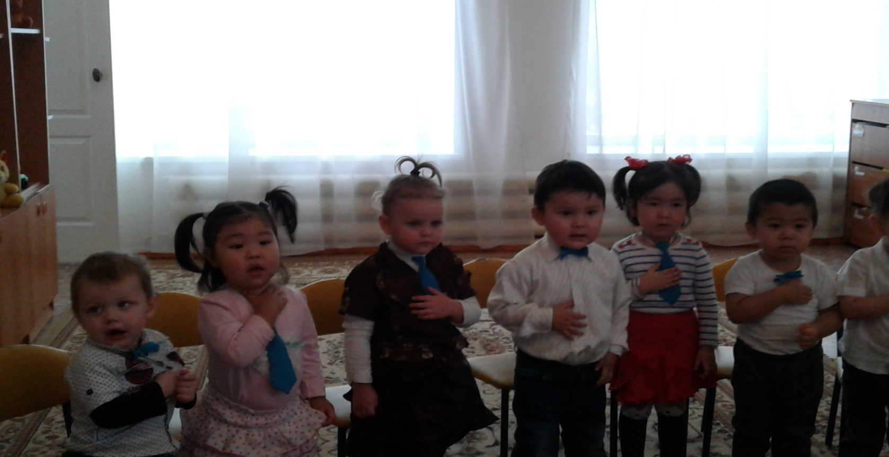

Ал, мынау – Елтаңба. Елтаңбаның ортасында шаңырақ бейнеленген. Шаңырақ еліміздің біртұтастығын бейнелейді. Екі жағында қанатты тұлпар мәңгілік өмір, самғау биігі. Шекесінде 5 жұлдыз мемлекетіміздің жарқын болашағы.  
- «Қазақстан» атты жазу біздің қазақ екенімізді білдіреді. Балалар туымыздың түсі – көк. Көк түс – адалдық пен тазалықтың, бейбітшіліктің белгісі. Тудың ортасында күн мен қалықтаған қыран құсымыз, оң жағында оюдың суреті бар. Күннің болуы – күндей жарқын болсын, дала бүркіті – дархандық пен қырағылықты бейнелеген.  
Оюдың бейнеленуі – қазақ екенімізді білдіреді.

**Ойын:«**Не жетіспейді?»  
Ойын шарты: Балалар мынау не?  
Тудың ортасында не жетіспей тұрғанын тауып көріп құрастырайық.  
Мақсаты: Балаларды шығармашылыққа, жылдамдыққа үйрету.

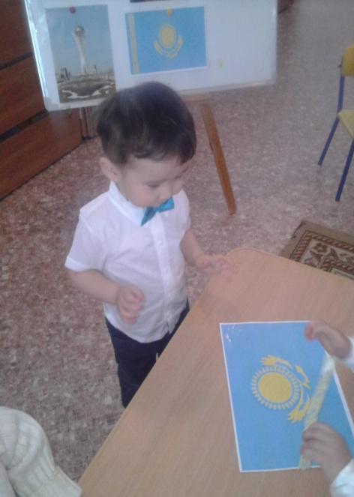 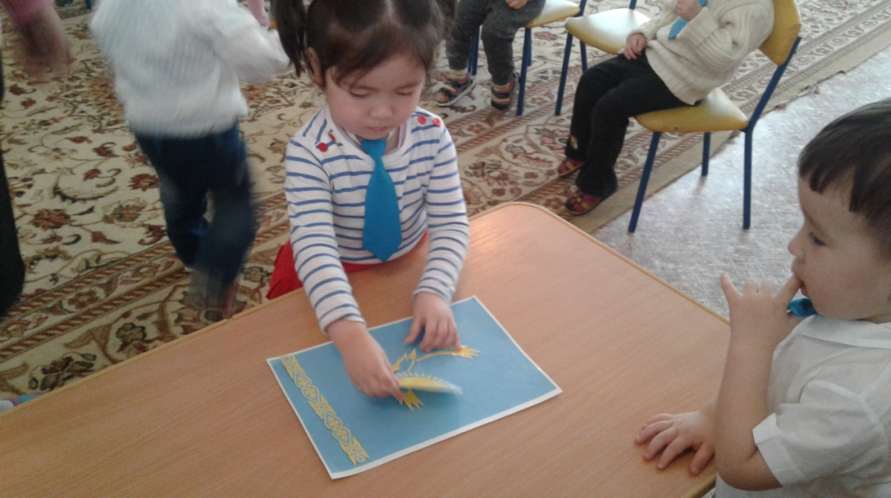 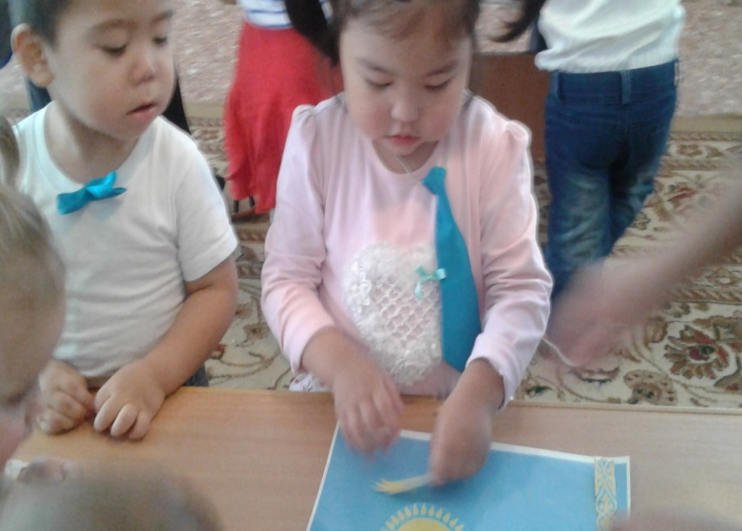

**Қорытынды:**

Егеменді ел болып, тәуелсіздіктің көк байрағын көтерген сәт - Қазақстанның әр азаматы үшін қуаныш, тарихтың үлкен бетбұрысы болғаны анық. Осының бәрі - еліміздің тұңғыш президенті - Н. Ә. Назарбаевтың арқасында!

Қазақстан-Нұрсұлтан-Жасқыран! (балалармен бірге 3 рет қайталау).

Ақмола облысы

Зеренді ауданы

«Балауса» балабақшасы

**«Ел тірегі- Елбасы!»**

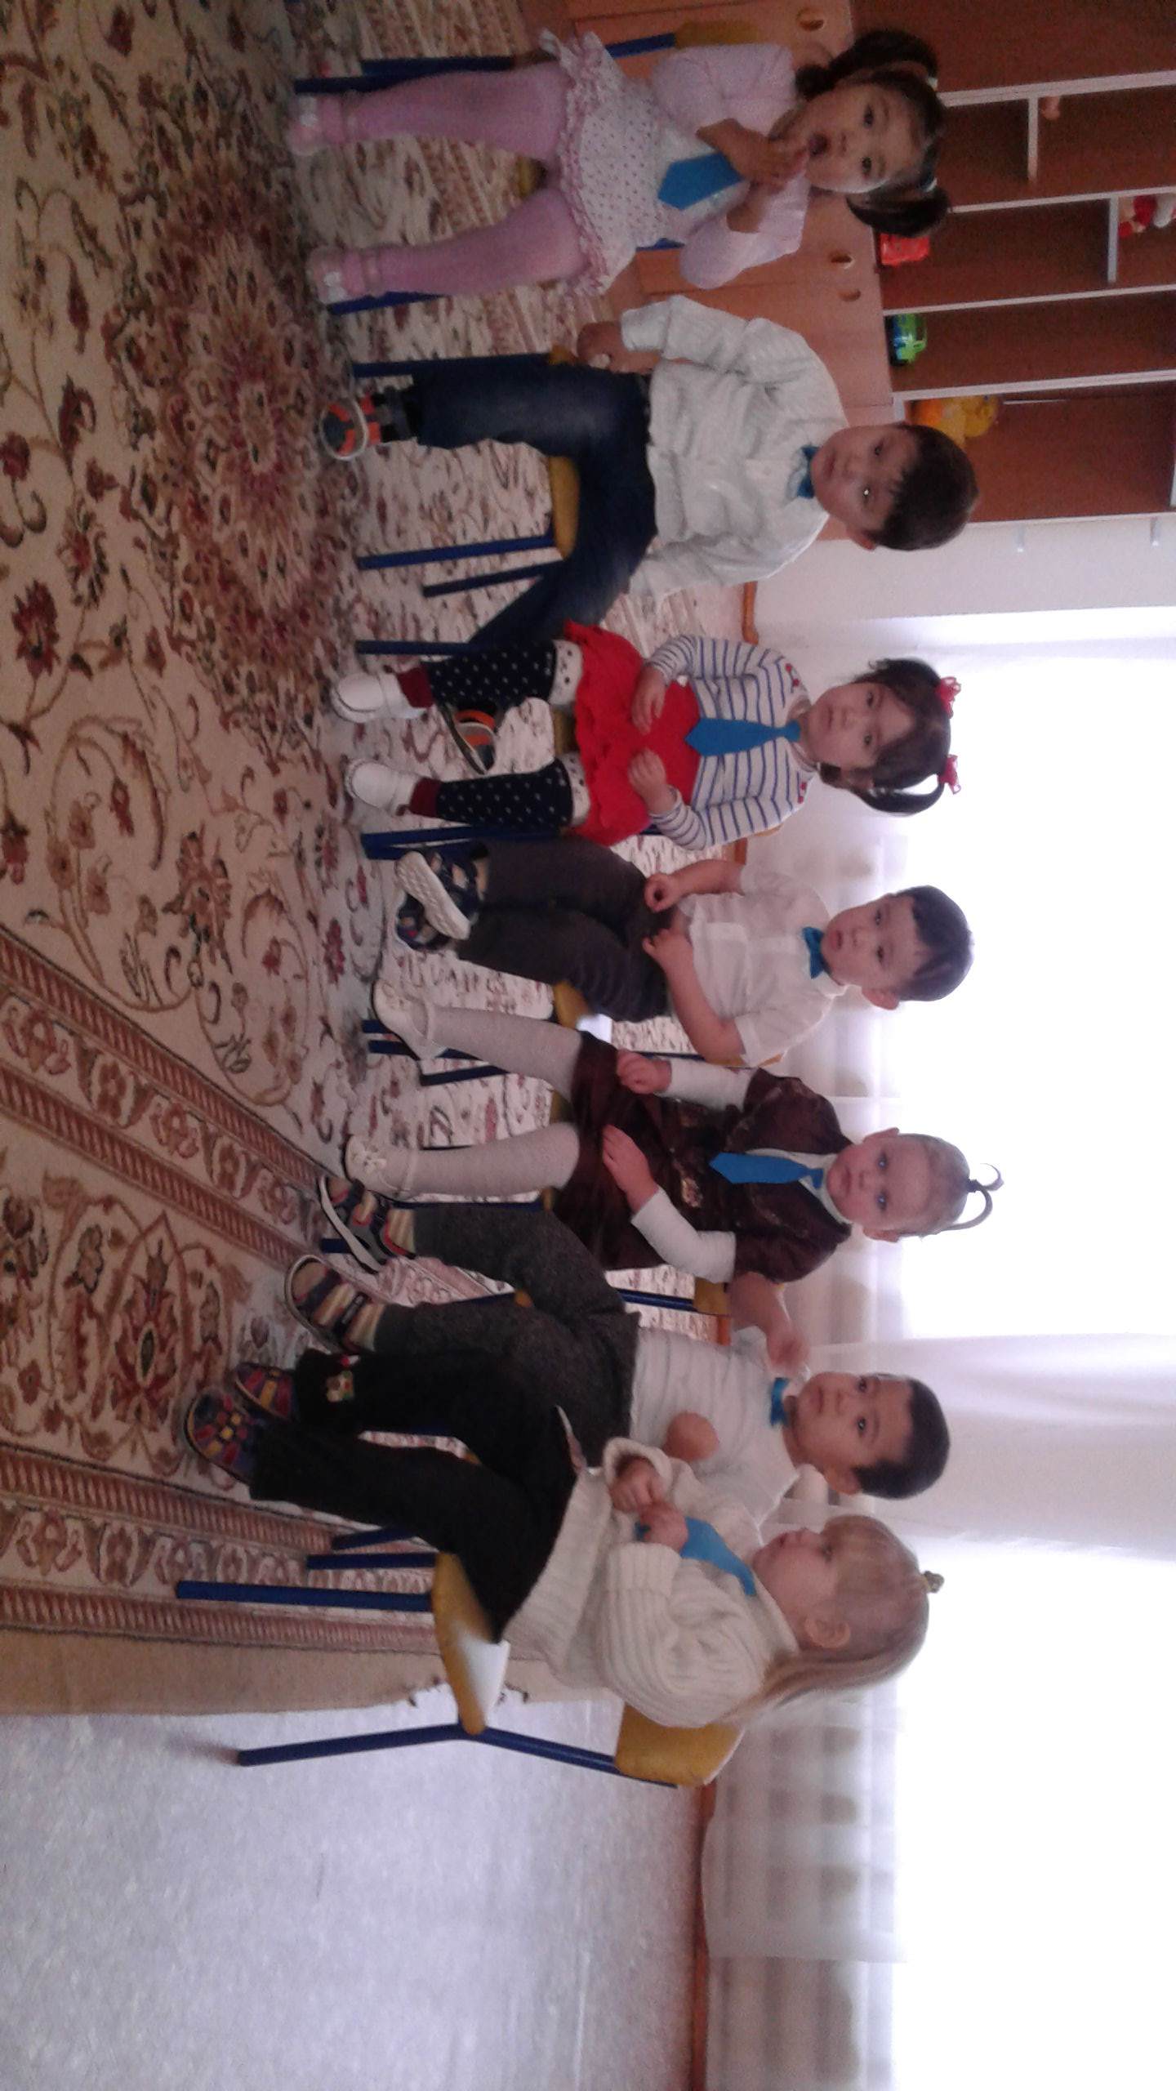

«Балапан» №1 сәбилер тобы

Өткізген:Кенесбай А.Ж

2018 жыл